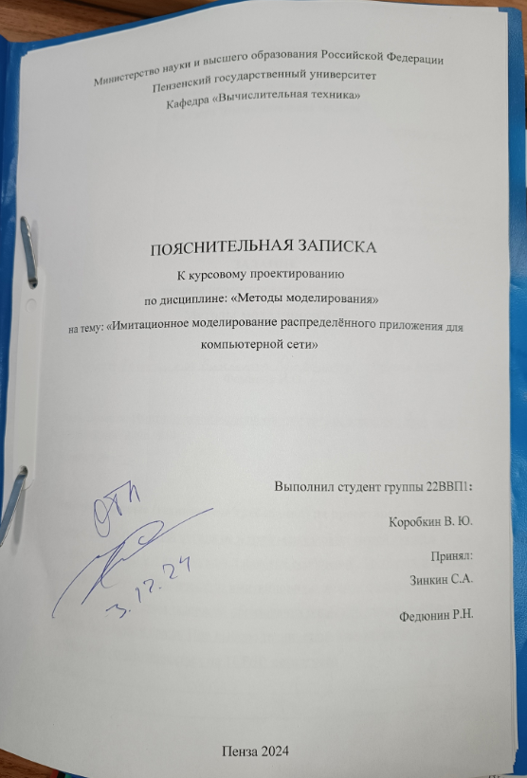

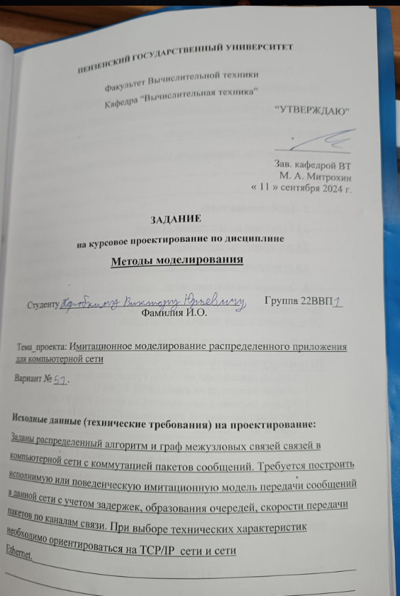

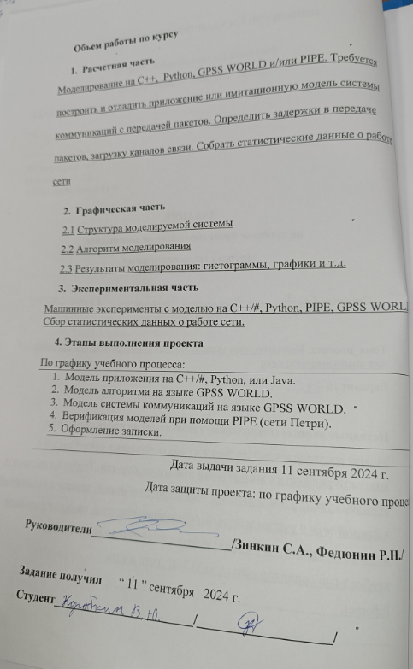
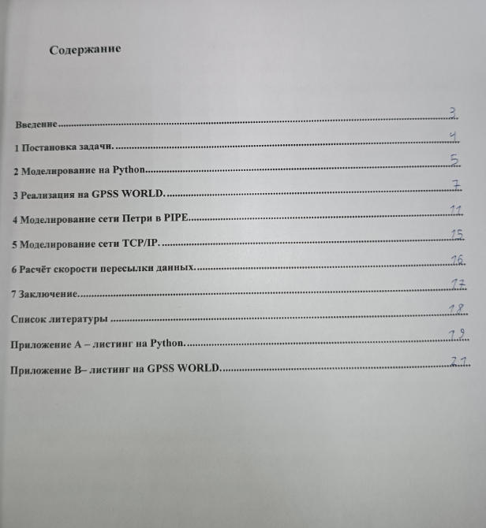
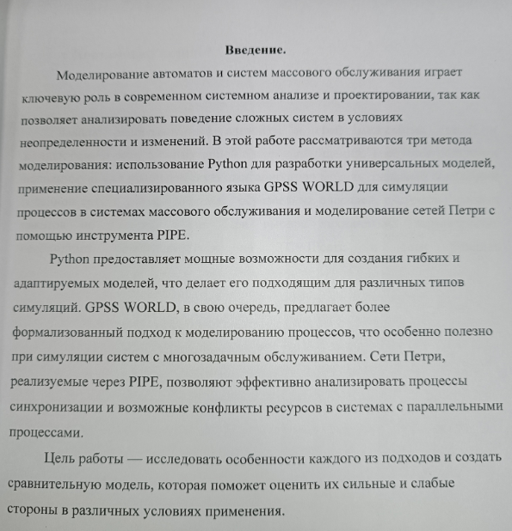

Постановка задачи

Заданы распределённый алгоритм и граф межузловы связей в компьютерной сети с коммутацией пакетов сообщений. Требуется построить исполнимую или поведенческую имитационную модель передачи сообщений в данной сети с учётом задержек, образования очередей, скорости передачи пакетов по каналам связи. При выборе технических характеристик необходимо ориентироваться на TCP/IPсети и сети Ethernet.

Моделирование на Python

В ходе выполнения лабораторной работы №2 была построена заданная ГСА в соответствии с предложенным алгоритмом..

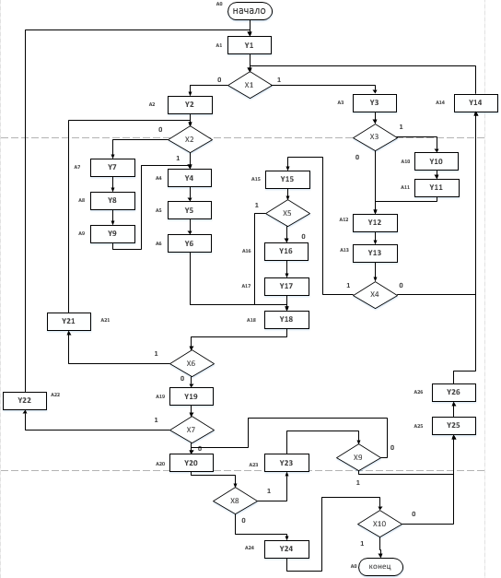

Рисунок 1 – Отмеченная ГСА

Также данный автомат был промоделирован на Python, протестирован на определённых наборах значений. Результат совпал с настоящим.
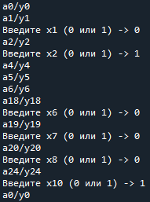
Рисунок 2 – результат работы программы
Листинг программы находится в приложении А

Реализация в GPSS WORLD.

Используя ГСА алгоритма промоделирован алгоритм на языке GPSS WORLD и получены статистические данные.

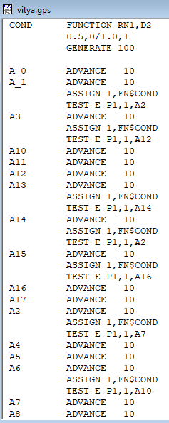

Рисунок 3 – Model файл для GPSS

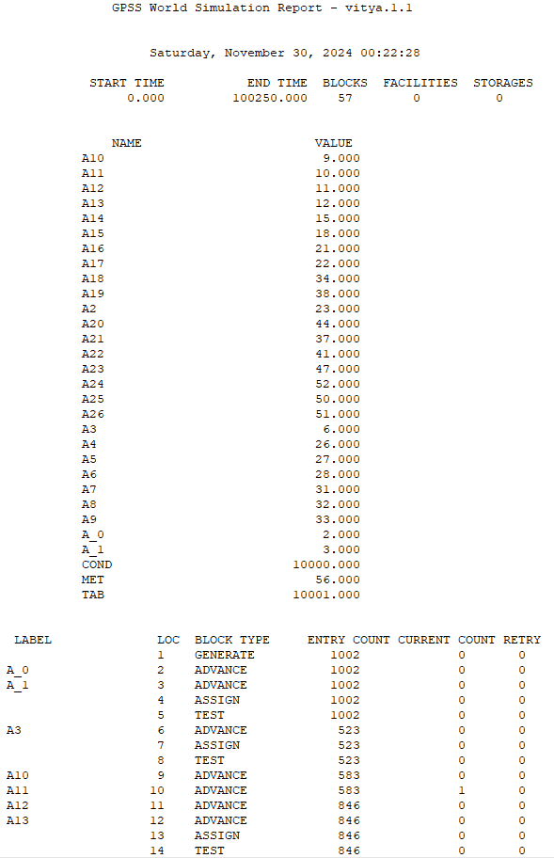

Рисунок 4 – Отчёт

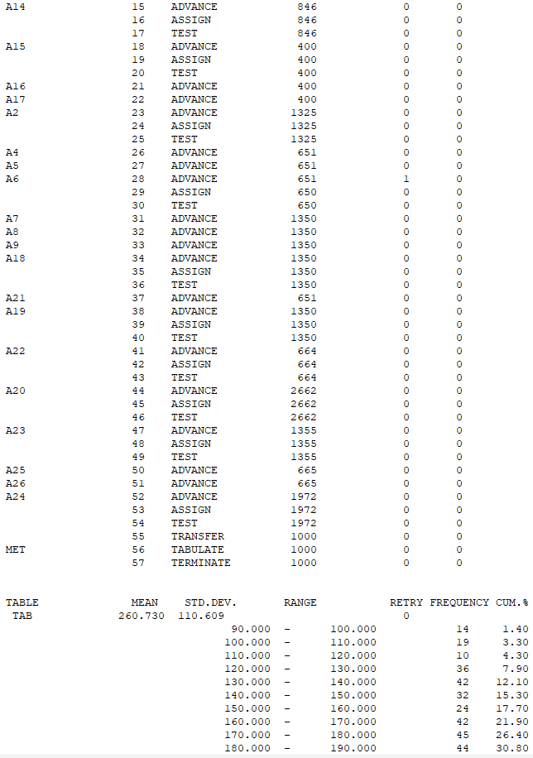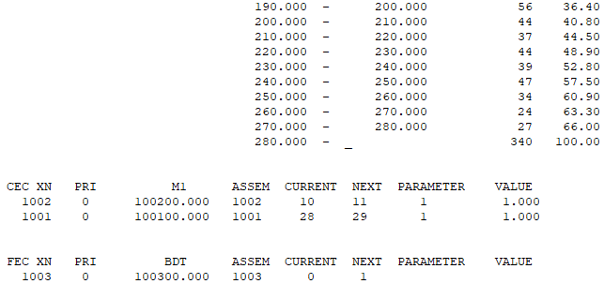

Рисунок 5 – продолжение отчёта

Далее запущен Simulation Window для просмотра дополнительных статистических данных

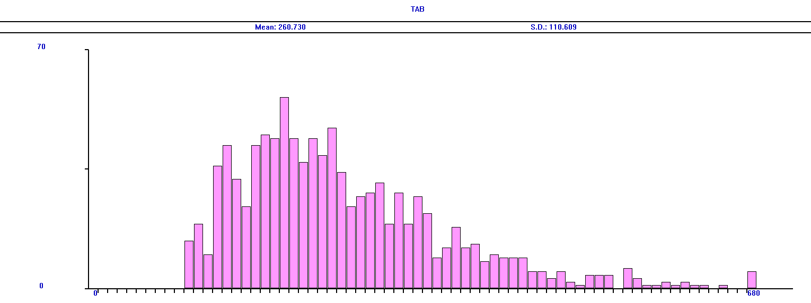

Рисунок 6 – TableWindow

Листинг программы для GPSS WORLD находится в приложении B

Добавлен элемент клиент серверного взаимодействия в код GPSS

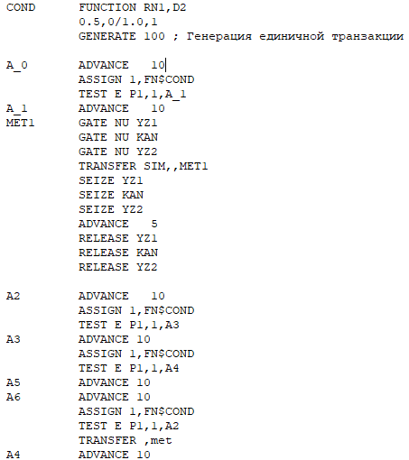

Рисунок 7 – дополненный код на GPSSWORLD

При симуляции получен ожидаемый результат.

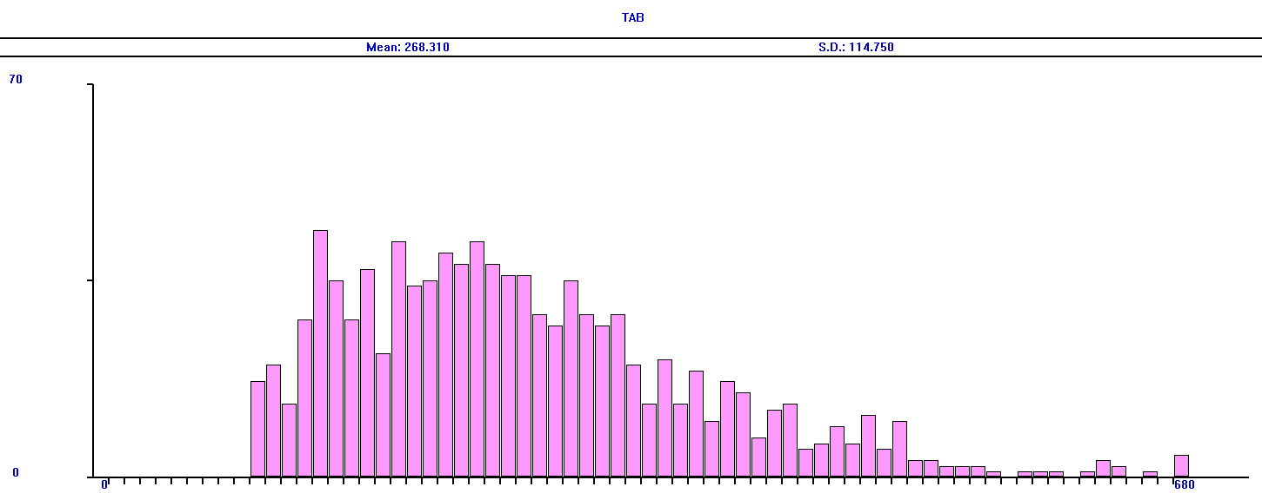

Рисунок 8 – повторная симуляция

Моделирование сети Петри в PIPE.

Промоделирована в PIPE сеть Петри, основанная на алгоритме, полученном ранее.

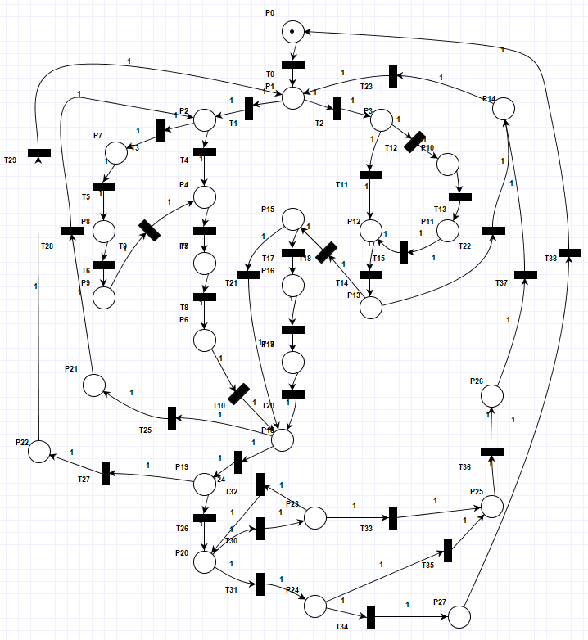

Рисунок 9 – сеть Петри
Проверена работоспособность сети, наличие ошибок, накапливание токенов. В результате сеть работает исправно.

Добавлен элемент клиент серверного взаимодействия
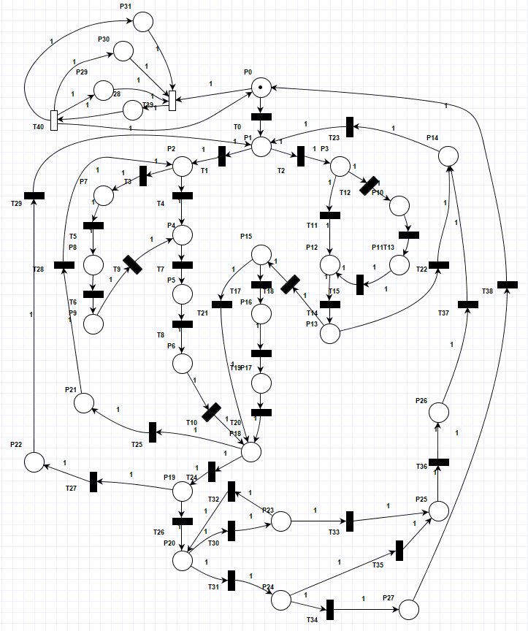
Рисунок 10 – дополненная сеть Петри.
С учётом клиент серверной части промоделировал сеть Петри, алгоритм работает исправно.

Сгенерирован граф достижимости
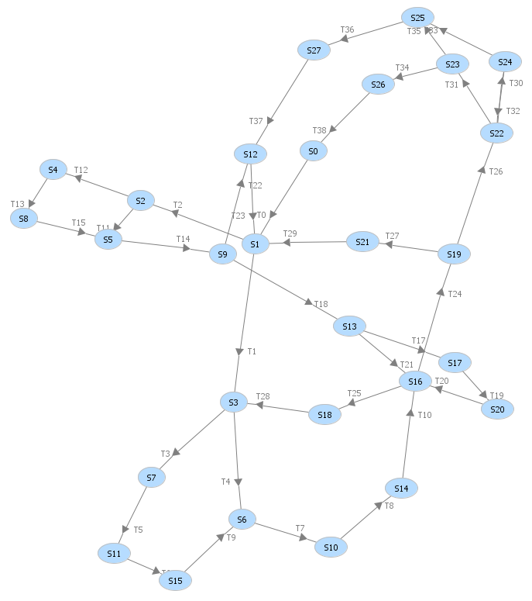
Рисунок 11 – граф достижимости

5 Моделирование сети TCP/IP

С помощью Cisco Packet Tracer создана модель TCP/IP сети, демонстрирующая взаимодействие клиента и сервера

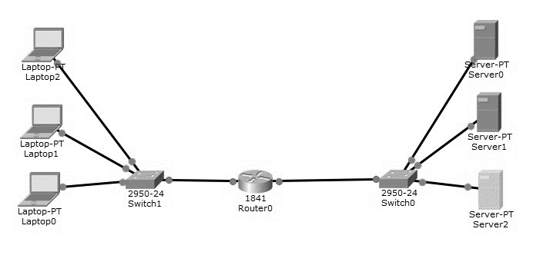

Рисунок 12 – TCP/IP

6 Расчёт скорости пересылки данных

В рамках курсовой работы были разработаны несколько имитационных моделей для оценки времени передачи файла. В процессе расчётов были использованы следующие данные:
V – скорость передачи файлов
I – размер файла

Заданные значения:
V = 2 Мбит/с = 2 097 152 бит/с
I = 64 КБ = 524 288 бит

Время передачи вычисляется по формуле:
t = I / V = 524 288 / 2 097 152 = 0.25 c
Однако в реальных условиях на скорость передачи данных могут влиять следующие факторы:
1 Протоколы передачи: разные протоколы (например, TCP, UDP) могут существенно изменять скорость из-за особенностей управления потоком и методов коррекции ошибок.
2 Задержки: в реальных сетях важно учитывать не только скорость передачи, но и задержки, возникающие на разных этапах передачи.
3 Потеря пакетов и восстановление: потеря пакетов может увеличить время передачи, так как данные должны быть повторно отправлены.

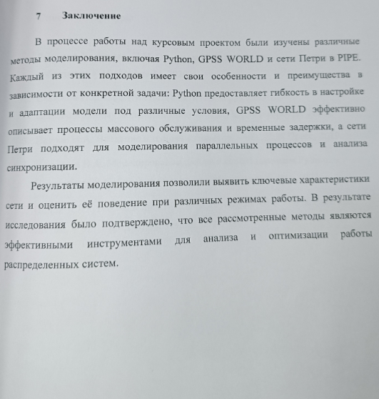

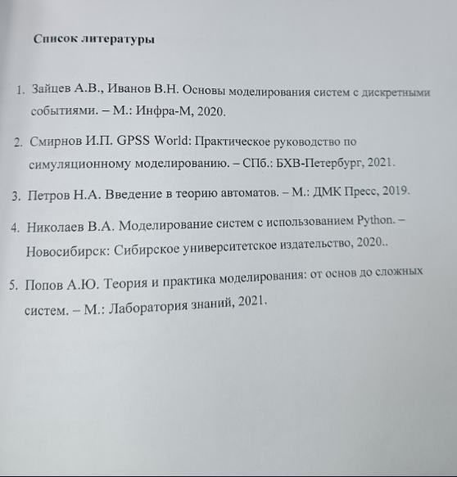

Приложение А – листинг на Python.

a=0
x=0

while(1):
if (a==0):
print("a0/y0")
a=1

elif (a==1):
print("a1/y1")
x = int(input("Введите x1 (0 или 1) -> "))
if (x==0):
print("a2/y2")
a=2
else:
print("a3/y3")
a=4
elif (a==2):
x = int(input("Введите x2 (0 или 1) -> "))
if (x==0):
print("a7/y7")
a=7
else:
print("a4/y4")
a=4
elif (a==3):
x = int(input("Введите x3 (0 или 1) -> "))
if (x==0):
print("a12/y12")
a=12
else:
print("a10/y10")
a=10
elif (a==4):
a=5
print("a5/y5")
elif (a==5):
a=6
print("a6/y6")
elif (a==6):
a=18
print("a18/y18")
elif (a==7):
print("a8/y8")
a=8
elif (a==8):
print("a9/y9")
a=9
elif (a==9):
a=4
print("a4/y4")
elif (a==10):
a=11
print("a11/y11")
elif (a==11):
print("a12/y12")
a=12
elif (a==12):
print("a13/y13")
a=13
elif (a==13):
x = int(input("Введите x4 (0 или 1) -> "))
if (x==0):
print("a14/y14")
a=14
else:
print("a15/y15")
a=15
elif (a==14):
x = int(input("Введите x1 (0 или 1) -> "))
if (x==0):
print("a2/y2")
a=2
else:
print("a3/y3")
a=3
elif (a==15):
x = int(input("Введите x5 (0 или 1) -> "))
if (x==0):
print("a16/y16")
a=16
else:
print("a18/y18")
a=18
elif (a==16):
print("a17/y17")
a=17
elif (a==17):
print("a18/y18")
a=18
elif (a==18):
x = int(input("Введите x6 (0 или 1) -> "))
if (x==0):
print("a19/y19")
a=19
else:
print("a21/y21")
a=21
elif (a==19):
x = int(input("Введите x7 (0 или 1) -> "))
if (x==0):
print("a20/y20")
a=20
else:
print("a22/y22")
a=22
elif (a==20):
x = int(input("Введите x8 (0 или 1) -> "))
if (x==0):
print("a24/y24")
a=24
else:
print("a23/y23")
a=23
elif (a==21):
x = int(input("Введите x2 (0 или 1) -> "))
if (x==0):
print("a7/y7")
a=7
else:
print("a4/y4")
a=4
elif (a==22):
a=1
elif (a==23):
x = int(input("Введите x9 (0 или 1) -> "))
if (x==0):
print("a20/y20")
a=20
else:
print("a25/y25")
a=25
elif (a==24):
x = int(input("Введите x10 (0 или 1) -> "))
if (x==0):
print("a25/y25")
a=20
else:
print("a0/y0")
a=0
break
elif (a==25):
print("a26/y26")
a=26
elif (a==26):
print("a14/y14")
a=14

Приложение B – листинг на GPSS WORLD.

COND FUNCTION RN1,D2
0.5,0/1.0,1
GENERATE 100

A_0 ADVANCE 10
A_1 ADVANCE 10
ASSIGN 1,FN$COND
TEST E P1,1,A2
MET1 GATE NU YZ1
GATE NU KAN
GATE NU YZ2
TRANSFER SIM,,MET1
SEIZE YZ1
SEIZE KAN
SEIZE YZ2
ADVANCE 5
RELEASE YZ1
RELEASE KAN
RELEASE YZ2
A3 ADVANCE 10
ASSIGN 1,FN$COND
TEST E P1,1,A12
A10 ADVANCE 10
A11 ADVANCE 10
A12 ADVANCE 10
A13 ADVANCE 10
ASSIGN 1,FN$COND
TEST E P1,1,A14
A14 ADVANCE 10
ASSIGN 1,FN$COND
TEST E P1,1,A2
A15 ADVANCE 10
ASSIGN 1,FN$COND
TEST E P1,1,A16
A16 ADVANCE 10
A17 ADVANCE 10
A2 ADVANCE 10
ASSIGN 1,FN$COND
TEST E P1,1,A7
A4 ADVANCE 10
A5 ADVANCE 10
A6 ADVANCE 10
ASSIGN 1,FN$COND
TEST E P1,1,A10
A7 ADVANCE 10
A8 ADVANCE 10
A9 ADVANCE 10
A18 ADVANCE 10
ASSIGN 1,FN$COND
TEST E P1,1,A19
A21 ADVANCE 10
A19 ADVANCE 10
ASSIGN 1,FN$COND
TEST E P1,1,A20
A22 ADVANCE 10
ASSIGN 1,FN$COND
TEST E P1,1,A7
A20 ADVANCE 10
ASSIGN 1,FN$COND
TEST E P1,1,A24
A23 ADVANCE 10
ASSIGN 1,FN$COND
TEST E P1,1,A20
A25 ADVANCE 10
A26 ADVANCE 10
A24 ADVANCE 10
ASSIGN 1,FN$COND
TEST E P1,1,A20
TRANSFER ,met

met TABULATE tab
TERMINATE 1
tab TABLE M1,0,10,70
START 1000

